山东安赢检验检测有限公司
职业卫生技术报告信息网上公开记录表
用人单位名称 | 山东泗水丰田农药有限公司
用人单位注册地址 | 泗水县柘沟
联系人 | 钱玉海
报告名称 | 职业病危害因素检测报告
报告编号 | 山东 安赢检 字（2025）第09046号
项目组人员 | 金天威、米昌威、杜青玲、刘慧丽
现场调查人员 | 金天威、米昌威
现场调查时间 | 2025.09.11 | 用人单位陪同人 | 钱玉海
采样与测量人员 | 金天威、米昌威
采样与测量时间 | 2025.09.18 | 用人单位陪同人 | 钱玉海
现场调查照片
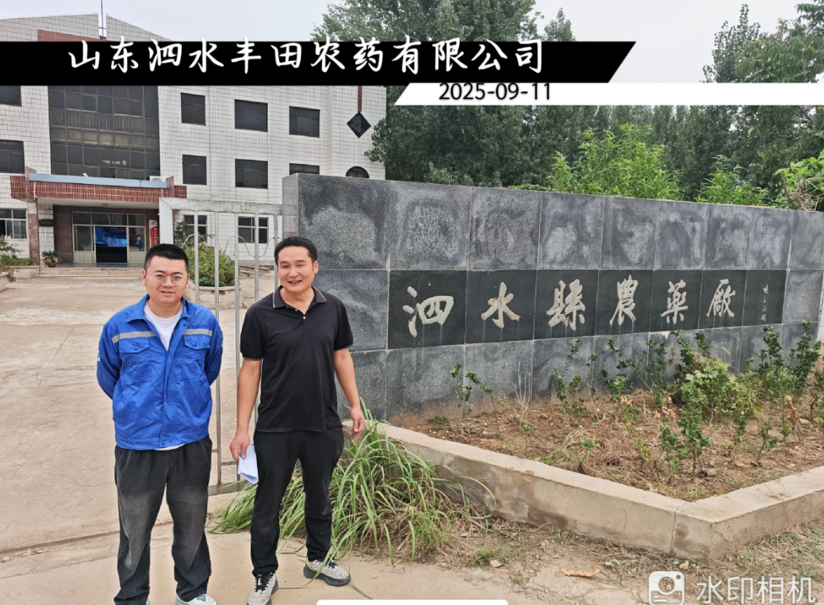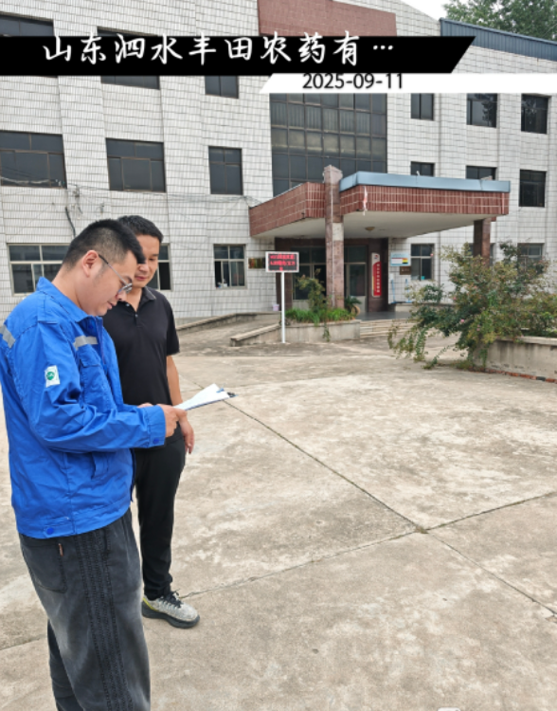
现场采样、测量照片
